专题09 压强和浮力

**1、（2021·四川乐山·T5）**下列实例中，属于增大压强的是

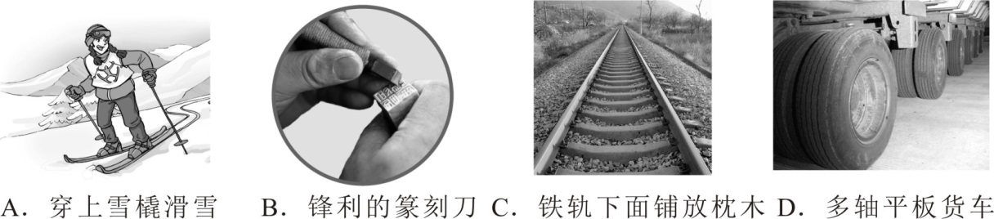

【答案】B

【解析】增大压强的方法有：减小受力面积和增大压力。B选项是通过减小受力面积来增大压强，其他选项都是通过增大受力面积来减小压强。

**2、（2021·四川遂宁·T4）**“醉美四川遂宁，宜居之城”。观音湖湿地公园阳光明媚、草长莺飞、亭台倒影、鱼翔浅底，令游人神清气爽。对此情景下列分析正确的是（）

A．小鸟的飞翔利用了流体压强与流速关系的原理

B．亭台在水中的倒影是光的折射形成的等大实像

C．岸边看到的水中“游鱼”是光的反射形成的虚像

D．午后阳光下，湖水清凉而砂石发烫，是因为砂石的比热容比水的大

【答案】A

【解析】小鸟飞翔时，由于翅膀上方空气流速大于下方，使翅膀上方的压强下方，从而形成了翅膀的升力，所以小鸟的飞翔利用了流体压强与流速关系的原理，A项正确；亭台在水中的倒影是光的反射形成的等大虚像，B项错误；岸边看到的水中“游鱼”是光的折射形成的虚像，C项错误；午后阳光下，湖水清凉而砂石发烫，是因为砂石的比热容比水的小，吸收相同热量，砂石温度升高的多，水温度升高的小，D项错误。

**3、（2021·重庆市B卷·T8）**如图所示，质量分布均匀的甲、乙两个正方体叠放在水平地面上，甲放在乙的中央。若乙的边长是甲的2倍，甲对乙的压强与乙对地面的压强相等，将它们分别放入足够多的水中静止时上下表面都处于水平位置，正方体乙漂浮且有的体积浸入水中。下列判断正确的是（　　）

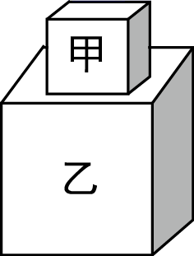

A．甲、乙的质量之比*m*甲∶*m*乙=1∶4

B．甲、乙的密度之比甲∶乙=3∶8

C．甲、乙浸入水中的深度之比*h*甲∶*h*乙=4∶3

D．甲、乙在水中静止时所受浮力之比*F*甲∶*F*乙=5∶12

【答案】C

【解析】A．甲对乙的压强与乙对地面的压强相等，甲对乙的压力

*F*甲=*pS*甲

甲的重力

*G*甲=*F*甲=*pS*甲

乙对地面的压力

*F*乙=*pS*乙

甲乙的总重力

*G*总=*F*乙=*pS*乙

所以





由*G*=*mg*可知甲乙的质量之比

*m*甲∶*m*乙=1∶3

故A错误；

B．甲、乙的密度之比



故B错误；

C．正方体乙漂浮且有的体积浸入水中，处于漂浮状态，所以

*F*浮乙=*G*乙

*ρ*水*g**V*=*ρ*乙*gV*

*ρ*乙=*ρ*水

甲的密度

*ρ*甲=*ρ*乙=×*ρ*水=*ρ*水

甲的密度小于水的密度，甲漂浮在水中，所以

*F*浮甲=*G*甲

*ρ*水*gV*排=*ρ*甲*gV*甲

*V*排甲==*V*甲

甲、乙浸入水中的深度之比



故C正确；

D．甲乙漂浮，所以浮力之比

*F*浮甲∶*F*浮乙= *G*甲∶*G*乙=1∶3

故D错误。

故选C。

**4、（2021·四川遂宁·T8）**小明将体积相等的A、B、C三个不同水果放入水中静止后，A漂浮、B悬浮、C沉底，如右图所示。关于它们的密度和受到的浮力大小判断正确的是（）

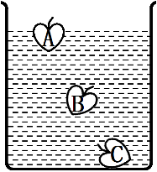

A． B．

C. D. 

【答案】C

【解析】水果A漂浮，有F浮A＝ρ水V排Ag， ρA＜ρ水；水果B悬浮，有F浮B＝ρ水V排Bg， ρB=ρ水；水果C沉底，有F浮C＝ρ水V排Cg， ρC>ρ水；因为三个水果的体积相同，由图看出V排A＜V排B＝V排C，所以三者的浮力大小关系为：F浮A＜F浮B＝F浮C，密度大小关系为：ρA＜ρB＜ρC，故C项正确，ABD项错误。

**5、（2021·浙江省嘉兴卷·T4）**如图所示，潜水员正潜没在海水中，他携带的气瓶可以对身上的背心进行充气或放气，以改变背心的体积大小来实现浮沉。下列对潜水员分析正确的是（　　）

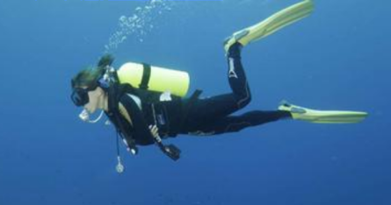

A．向海底下潜过程中，受到海水的压强变大

B．海水中水平游动时，受到海水的压强变小

C．对背心进行放气后，受到海水的浮力变大

D．对背心进行充气后，受到海水的浮力变小

【答案】A

【解析】A．向海底下潜过程中，深度增加，根据*p*=*ρgh*，受到海水的压强变大，故A正确；

B．海水中水平游动时，深度不变，根据*p*=*ρgh*，受到海水的压强不变，故B错误；

CD．对背心进行充气后，排开液体体积变大，根据*F*浮=*ρgV*排可知，浮力变大，对背心进行放气后，排开液体体积变小，浮力变小，故CD错误。

故选A。

**6、（2021·四川乐山·T11）**如图所示,小明用左侧容器来做“探究液体压强是否跟深度、液体的密度有关”的实验。

则下列现象中符合事实的是

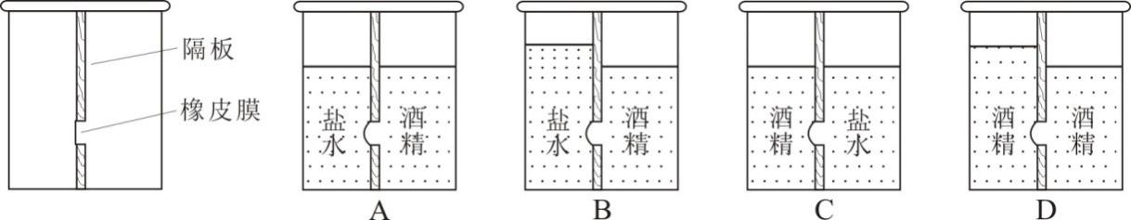

【答案】C

【解析】液体压强大小的影响因素是：液体密度和液体深度。A、盐水密度大于酒精密度，橡皮膜向右鼓起，所以A错误；B、盐水密度大于酒精密度，且盐水深度大于酒精深度，橡皮膜向右鼓起，所以B错误；C、盐水密度大于酒精密度，橡皮膜向左鼓起，所以C正确；D、左边深度大于右边深度，故橡皮膜向右鼓起，D错误。

**7、（2021·浙江丽水·T4）**科学研究是以实验为基础的，下列有关实验的说法正确的是（　　）

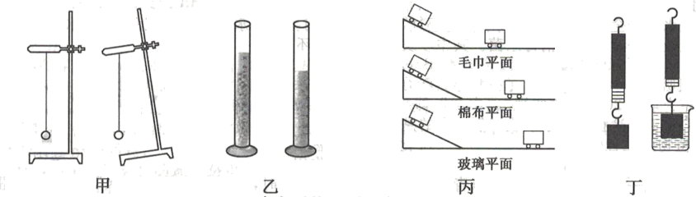

A．甲图：该实验说明重力的方向是竖直向下的

B．乙图：用黄豆和芝麻混合实验证明了分子间有空隙

C．丙图通过该实验直接得出牛顿第一定律

D．丁图：该实验说明浮力大小随物体浸没深度的增大而增大

【答案】A

【解析】A．甲图：球处于静止状态，绳子处于竖直方向，该实验说明重力的方向是竖直向下的，故A正确；

B．乙图：黄豆和芝麻是固体，混合后总体积变小是因为固体间的缝隙，不涉及分子间的空隙，故B错误；

C．丙图：牛顿第一定律不能由实验直接得出，是实验加推理得出的，故C错误；

D．物体浸没前，深度越大浮力越大，物体浸没后，浮力大小与浸没深度无关，丁图无法说明深度对浮力的影响，故D错误。

故选A。

**8、（2021·江苏连云港·T6）**水枪是孩子们喜爱的玩具，如图所示是常见的气压式水枪储水罐。从储水罐充气口充入气体，达到一定压强后，关闭充气口，扣动扳机将阀门M打开，水即从枪口喷出。在水不断喷出的过程中，则（　　）

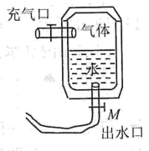

A．气体对水做功 B．气体的压强变大

C．气体的压强不变 D．水喷出的速度不断增大

【答案】A

【解析】ABC．在水不断喷出的过程中，气体对水做功，气体的体积增大，压强变小，故A符合题意，BC不符合题意；

D．气体的压强变小，水喷出的速度不断减小，故D不符合题意。

故选A。

**9、（2021·四川遂宁·T2）**“新冠肺炎”可防可治，下列对疫情防控中涉及到的物理知识解释符合科学原理的是（）

A．戴口罩是为了防止由于分子运动形成飞沫传染

B．医护人员所带护目镜的镜片上出现水雾，这是汽化现象

C．打疫苗擦酒精时，皮肤感到更凉，主要是因为酒精蒸发有致冷作用

D．将药液注入肌肉利用了大气压的作用

【答案】C

【解析】戴口罩是为了阻止由于分子运动形成飞沫传染，不能阻止分子的运动，A项错误；护目镜的镜片上出现水雾，这是空气中的水蒸气遇冷液化形成的小水珠，这是液化现象，B项错误；皮肤擦酒精时感到更凉，主要是因为酒精蒸发吸热有致冷作用，C项正确； 将药液注入肌肉利用了手的推力，不是大气压的作用，D项错误。

**10、（2021·四川乐山·T16）**用细绳连在一起的气球和铁块，恰能悬浮在盛水的圆柱形容器内的某一位置（如图实线所示），若用一细铁丝（铁丝体积不计）将铁块轻轻向下压较长一段距离后（如图虚线所示），气球受到的浮力、气球和铁块在水中的浮沉情况及水对容器底部的压强将

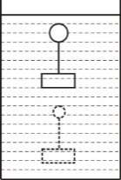A．变小，下沉、变小 B．变小，下沉、不变

C．不变，悬浮、变小 D．不变，悬浮、不变

【答案】A

【解析】浮力大小的影响因素是液体密度和排开液体的体积，由于下压较长一段距离后会导致深度变大，液体对气球的压强变大，使气球的体积变小，排开液体的体积变小，浮力变小；气球和铁块总重力没有改变，浮力变小，合力向下而向下运动，所以下沉；因为排开液体的体积变小，所以液体的深度也变小，所以水对容器底部的压强也变小。故选A。

**11、（2021·四川泸州·T4）**目前，我国上市的新冠疫苗已经达到4个，据了解疫苗需在2~8°C的冰箱中保存。下列说法正确的是（　　）

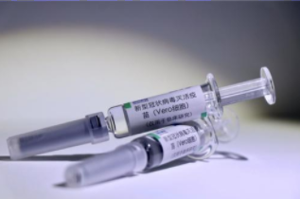

A．注射器吸取疫苗液体的原理和用吸管喝牛奶的原理相同

B．注射疫苗前，用酒精对皮肤消毒，因酒精升华吸热使皮肤感觉凉爽

C．注射疫苗时选用的注射器针尖较细是为了减小压强

D．打开冰箱时看到周围有“白雾”，这是由于水蒸气吸热汽化形成的

【答案】A

【解析】A．注射器吸取疫苗液体和用吸管喝牛奶，都是利用大气压，故A正确；

B．用酒精消毒时，皮肤感觉凉爽，是因为酒精蒸发吸热，故B错误；

C．针尖较细是为了减小受力面积从而增大压强，故C错误；

D．打开冰箱，其周围的白雾是空气中的水蒸气遇冷放热液化成小水珠形成的，故D错误。

故选A。

**12、（2021·四川泸州·T5）**2021年4月，海南舰在三亚某军港交接入列。海南舰作为海上大型作战平台，备受关注。下列说法正确的是（　　）

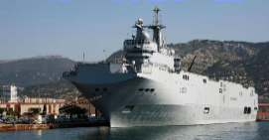

A．海南舰在海面静止时，甲板上的飞机起飞后，受到的浮力不变

B．在加速靠近海岛的过程中，船舱内的坦克相对于海岛是静止的

C．舰船电力由柴油发电机提供，发电机原理跟家用电风扇原理相同

D．因流速大压强小，两军舰在海上并列航行时要保持一定的距离

【答案】D

【解析】A．海南舰在海面静止时，甲板上的飞机起飞后，海南舰的重力减小，由于海南舰漂浮在海面上，浮力等于重力，因此受到的浮力变小，故A错误；

B．在加速靠近海岛的过程中，船舱内的坦克相对于海岛的位置越来越近，故坦克是运动的，故B错误；

C．舰船电力由柴油发电机提供，发电机原理是电磁感应，跟家用电风扇原理通电导线在磁场中受力而运动不相同，故C错误；

D．因流速大压强小，两军舰在海上并列航行时中间气体流速大压强小，会产生使军舰互相靠近的压力，因此两军舰要保持一定的距离，故D正确。

故选D。

**13、（2021·四川泸州·T6）**小王同学做了下面几个家庭实验，以下说法正确的是（　　）

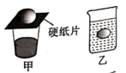

A．图甲，缓慢拉动纸片，鸡蛋未落入杯中，说明鸡蛋不受重力

B．图甲，快速抽出纸片，鸡蛋落入杯中，说明鸡蛋具有惯性

C．图乙，鸡蛋悬浮在盐水中，说明鸡蛋密度大于盐水密度

D．图乙，鸡蛋悬浮在盐水中，增加盐水浓度鸡蛋将下沉

【答案】B

【解析】A．图甲中，缓慢拉动纸片，鸡蛋未落入杯中，是因为鸡蛋受到摩擦力的作用，随纸片一起运动，而在地球表面的物体都受到重力的作用，故A错误；

B．快速抽出纸片，鸡蛋由于惯性会保持原来的运动状态：即静止状态，不随纸片运动，所以会掉入杯中，故B正确；

C．图乙中，鸡蛋悬浮在盐水中，是因为鸡蛋与盐水的密度相同，故C错误；

D．增加鸡蛋悬浮着的盐水浓度，那么盐水的密度越大，而鸡蛋的体积不变，则排开盐水的体积不变，据阿基米德原理知，鸡蛋所受的浮力变大，则鸡蛋会上浮，故D错误。

故选B。

**14、（2021·浙江金华·T5）**2020年11月10日，中国“奋斗者”号载人潜水器在马里亚纳海沟成功坐底，坐底深度10909米，创造中国载人深潜新纪录，“奋斗者”号通过舱外机械臂，取了一批样品，为进一步开展深渊科学研究提供了第一手资料。

（1）在下潜过程中，“奋斗者”号外表面所承受的液体压强将______（选填“增大”“减小”或“不变”）；

（2）“奋斗者”号携带样品返航时，若以该样品为参照物，“奋斗者号”是______（选填“静止”或“运动”）的。

【答案】增大 静止

【解析】（1）[1]下潜过程中，奋斗者号在液体中的深度变深，据*p*=*ρgh*知，其外表面的液体压强将增大。

（2）[2]样品和奋斗者号没有位置变化，所以以样品为参照物，奋斗者号是静止的。

**15、（2021·云南·T18）**如图所示，水中有一支长14cm、底部嵌有铁块的蜡烛，露出水面的长度为1cm。点燃蜡烛，至蜡烛熄灭时，水对容器底部产生的压强__________（选填“变大”、“变小”或“不变”）。熄灭时蜡烛所剩长度为__________cm。（）

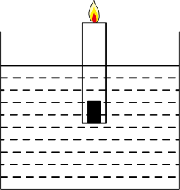

【答案】变小 4

【解析】[1]蜡烛未燃烧时，蜡烛和铁块漂浮，点燃蜡烛，直至蜡烛与水面相平、烛焰熄灭，此时蜡烛和铁块悬浮，漂浮和悬浮浮力都等于重力，因为蜡烛燃烧了，所以重力变小，浮力变小，根据力的作用是相互的，蜡烛对水压力减小，水重力不变，所以水对容器底部减小，压强减小。

[2]设蜡的截面积为*S*，则蜡烛的重力为

*G*蜡=*m*蜡*g*=*ρ*蜡*V*蜡*g*=*ρ*蜡*h*蜡*Sg*

设小铁块的重量为*G*铁，又因漂浮，故

*G*蜡+*G*铁=*G*排水=*ρ*水*V*排*g*=*ρ*水*Sh*排*g*

则有

*ρ*蜡*h*蜡*Sg*+*G*铁=*ρ*水*Sh*排*g*

即

0.9×103kg/m3×0.14m×*Sg*+*G*铁=1.0×103kg/m3×*g*×0.13m×*S*

解得*G*铁=4*Sg*，蜡烛熄灭时设烛长为*L*，因烧到与水面平齐处即被水熄灭，故悬浮，则有

*G*蜡剩+*G*铁=*G*排水′

即

*ρ*蜡*LSg*+*G*铁=*ρ*水*LSg*

把*G*铁=4*Sg*代入可得

*L*=0.04m=4cm

**16、（2021·云南·T13）**新冠肺炎疫情中使用负压救护车救治和转运感染者，“负压”就是通过技术手段使车内气压______外界气压，使新鲜空气流入车内，而车内被污染的空气通过无害化处理后排出，最大限度地减少医护人员与病人交叉感染。救护车疾驰而过，以路旁的树木为参照物，医护人员和患者都是______的。

【答案】小于 运动

【解析】[1]“负压”使车内气压小于外界气压，所以空气在自由流动时只能由车外流向车内，车内空气通过过滤消毒排到车外，在救治和转运传染病等特殊疾病时可以最大限度地减少医务人员交叉感染的机率。

[2]以路旁的树木为参照物，医护人员和患者的位置改变了，是运动的。

**17、（2021·云南·T12）**我国自主研发设计、制造的世界首台高温超导高速磁浮列车，设计时速620千米，合__________m/s（结果保留整数）。列车进站时，车体附近气体流速快，压强__________，为避免候车乘客被“吸”向列车，乘客必须站在安全线以外的区域候车。

【答案】172 小

【解析】[1]时速620千米，即速度



[2]列车进站时，带动汽车周围空气流速变快，流体流速越快的位置，压强越小，会使得站在轨道旁边的乘客身体前后产生压强差，使乘客受到向列车方向的力，所以为避免候车乘客被“吸”向列车，乘客必须站在安全线以外的区域候车。

**18、（2021·浙江金华·T8）**某校“制作浮力秤”项目研究小组制成如图所示浮力秤，使用过程中，发现称量范围较小，有待提升改造。

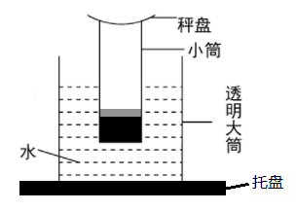

（原理分析）浮力秤是利用物体漂浮时*F*浮=*G*物的原理工作的；浮力大小与液体密度和物体排开液体的体积有关。

（问题提出）浮力大小与液体密度存在怎样的定量关系?

（方案设计）

器材：悬挂式电子秤、金属块（4.0N）、大烧杯、水以及各种不同密度的溶液等；

步骤：①将金属块块挂在电子秤下，读取电子秤示数并记录；

②将金属块浸没在盛水的烧杯中，读取电子秤示数并记录，然后取出金属块擦干；

③按照步骤②的操作，换用不同密度的溶液，多次重复实验。

（数据处理）

|  |  |  |  |  |  |  |  |
| --- | --- | --- | --- | --- | --- | --- | --- |
| 实验编号 | 1 | 2 | 3 | 4 | 5 | 6 | 7 |
| 液体密度*ρ*液（g/cm3） | — | 0.8 | 1.0 | 1.2 | 1.4 | 1.9 | 2.0 |
| 电子秤示数*F*拉（N） | 4.0 | 3.6 | 3.5 | 3.4 | 3.3 | 2.6 | 3.0 |
| 浮力大小*F*浮（N） | — | 0.4 | 0.5 | *x* | 0.7 | 1.4 | 1.0 |

（交流分析）

（1）表格中*x*的数据是______；

（2）实验过程中，除步骤①外，其余每一次测量，金属块都需要浸没，其目的是______；

（3）小组同学对实验数据进行了分析讨论，认为第6次实验数据异常。若电子秤正常工作，电子秤读数和表中数据记录均无误。则造成此次实验数据异常的原因可能是______；

（得出结论）……

（知识应用）（4）根据以上探究，写出一种增大浮力秤称量范围的方法______。

【答案】0.6 控制排开液体的体积相等 金属块碰到烧杯底部 换用密度比水大的液体

【解析】（1）[1]由表中数据可知，电子秤的示数*F*拉减小0.1N，浮力增大0.1N，第4次电子秤示数比第3次电子秤示数减小0.1N，第4次浮力比第3次浮力增大0.1N，第4次浮力的大小为

0.5N+0.1N=0.6N

（2）[2]为了保证物体排开液体的体积相等，需要金属块都需要浸没。

（3）[3]小组同学对实验数据进行了分析讨论，认为第6次实验数据异常，第6次电子秤的示数变化量较大，可能金属块碰到烧杯底部。

（4）[4]换用密度比水大的液体，秤盘上物体重力一定时，小筒浸入液体的体积会减小，故可以增大该浮力秤的量程。

**19、（2021·浙江湖州·T11）**2020年11月10日，中国“奋斗者”号载人潜水器在“地球第四极”马里亚纳海沟成功坐底，坐底深度10909米，创造了中国载人深潜的新纪录。本次万米深潜任务成功的一大亮点是采用了许多自主研发的国产新材料。

（1）“奋斗者”号采用的钛合金材料强度高韧性好、耐腐蚀，与下列哪种材料类型相同？______①塑料 ②不锈钢 ③玻璃

（2）“奋斗者”号下潜时，外部携带了4块压载铁，总质量将近2吨。压载铁被悬挂的模型如下图所示，试计算4块压载铁水下浸没时对“奋斗者”号的作用力约为多少？（压载铁的密度近似为8×103千克/米3，海水的密度近似为水的密度）（____）

（3）完成水下作业之后，“奋斗者”号抛去压载铁上浮。为了使“奋斗者”号在深海有足够大的浮力返航，采用了一种新的固体浮力材料，由大量纳米级大小的空气玻璃微珠组成。为了满足设计需求，该材料需要具备怎样的性质？______（答出一点即可）

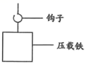

【答案】② 17500N 密度小，抗压能力强

【解析】（1）[1]不锈钢具有强度高韧性好、耐腐蚀与钛合金材料类型相同。

（2）[2]4块压载铁体积



受到的浮力



4块压载铁重量



拉力的大小



（3）[3]为了满足设计需求，该材料需要具备密度小，抗压能力强的性质。

**20、（2021·四川泸州·T18）**2020年11月10日8时12分，奋斗者号在马里亚纳海沟成功坐底，坐底深度为10909m。奋斗者号在加速下潜过程中浮力______重力（选填“大于”“等于”或“小于”），下潜到1.0×104m深处时受到海水的压强为______Pa。能承受如此大的压强，归功于我国最新研制的钛合金材料，该合金密度为4.5g/cm3，假如有9×103kg该材料，其体积为______m3（*g*取10N/kg，海水密度取1.03×103kg/m3）。

【答案】小于 1.03×108 2

【解析】[1]奋斗者号受竖直向下的重力和竖直向上的浮力加速下潜，则浮力小于重力。

[2]下潜到1.0×104m深处时受到海水的压强



[3]合金块的密度



合金块的体积



**21、（2021·四川泸州·T13）**2000多年前的《愚经》就记载了小孔成像的实验，小孔成像成的是______（选填“倒立”或“正立”）的实像。湖北随州曾侯乙基出土的战国时期的编钟大小不同，钟的大小决定其______（选填“音调”“响度””或“音色”）的高低。1293年，元代水利工程专家郭守敬在通惠河上建立了24座船闸，使运粮船可逆流而上，船闸是利用______原理工作的。

【答案】倒立 音调 连通器

【解析】[1]小孔成像的原理是因为光在同种均匀介质中沿直线传播，光透过小孔到达光屏时，在光屏上成倒立的实像。

[2]音调、响度和音色是声音的三大特性，音调由发声体振动时的频率决定，响度由发声体振动时的振幅决定，音色主要取决于发声体的材料和结构等。编钟大小不同，敲击时振动的频率就不同，发出的声音的音调就不同。

[3]船闸工作时，闸室和上下游构成上端开口，下端连通的连通器，液体不流动时液面相平，便于船只上下往来，所以船闸是利用连通器原理工作的。

**22、（2021·浙江湖州·T10）**暑假爸爸带小越去杭州游玩，晚上经高速公路开车返回，下车时小越发现车身两侧密密麻麻有很多死昆虫，这是因为车高速行驶时（模拟场景如图所示），*A*处空气流速比*B*处______（选填“大”或“小”），对昆虫的压强比*B*处小，昆虫被压向车身导致死亡。昆虫是动物中成员最多的大家族，也是唯一适应陆地飞行生活的无脊椎动物。在生物分类上昆虫属于______门。

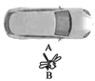

【答案】大 节肢动物

【解析】[1]距离汽车越近，周围的空气流速就越快，空气流速越大，压强越小，所以*A*处空气流速比*B*处大。

[2]昆虫属于节肢动物门。

**23、（2021·浙江丽水·T8）**如图是小科自制的简易水陆两栖车模型，整“车”质量0.1千克。

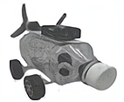

（1）接通电路后，尾部叶片转动，推动车子向前，这说明物体间力的作用是______的；

（2）当它在水中处于漂浮状态时，受到的浮力为______牛。

【答案】相互 1

【解析】[1]接通电路后，尾部叶片转动，推动水向后，物体间力的作用是相互的，水会推动车子向前。

[2]整“车”质量0.1千克，漂浮时，浮力与重力相等



**24、（2021·江苏连云港·T20）**在学习“流体压强与流速关系”后，同学们知道了当气流吹向机翼时，飞机会获得升力，并且在相同条件下，气体的流速越大，飞机获得的升力也越大。为了探究飞机获得的升力与其他因素的关系，研究人员利用3D打印机制作出大小不同的纸机翼模型进行风洞模拟实验，如图甲所示。用传感器测量相关数据，进行分析研究。

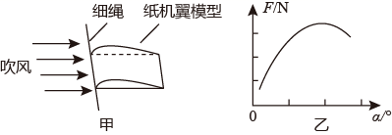

（1）研究人员利用控制变量法探究飞机获得的升力与机翼投影面积的关系时，实验数据如下表所示。①分析数据，你得出的初步结论是_________。②此实验选用三组不同的风速分别进行是为了________。

|  |  |  |  |
| --- | --- | --- | --- |
| 机翼投影面积*S*/m2 | 风速为*v*1时飞机获得的升力*F*1/N | 风速为*v*2时飞机获得的升力*F*2/N | 风速为*v*3时飞机获得的升力*F*3/N |
| 0.01331 | 0.032 | 0.027 | 0.023 |
| 0.00998 | 0.023 | 0.021 | 0.017 |
| 0.00665 | 0.015 | 0.013 | 0.011 |

（2）通过上述信息分析可知：*v*1___________*v*2（选填“大于”或“小于”）。

（3）研究人员又探究了飞机获得的升力*F*与迎角*α*的关系，根据实验数据绘制的图像如图乙所示。分析图像，你得出的结论是___________。

【答案】见解析 寻找普遍规律，避免偶然性 大于 见解析

【解析】（1）①[1]由实验数据可知，其它因素相同，机翼投影面积越大，飞机获得升力越大。

②[2]实验中为了寻找普遍规律，避免偶然性，选用三组不同的风速分别进行。

（2）[3]在相同条件下，气体的流速越大，飞机获得的升力也越大，由表中数据可知，机翼投影面积相同时

*F*1＞*F*2

所以

*v*1＞*v*2

（3）[4]由图乙可知，其它因素相同，飞机获得的升力随迎角增大先变大后变小。

**25、（2021·江苏连云港·T22）**若滑冰运动员固定姿势在水平冰面上匀速直线滑行40m用时10s。已知运动员和滑冰鞋的总质量为50kg，滑行过程中冰面的受力面积为2.5×10-4m2.（*g*取10N/kg）求：

（1）运动员的滑行速度；

（2）冰面受到的压力；

（3）此时冰面受到的压强。

【答案】（1）；（2）500N；（3）

【解析】解：（1）运动员的滑行速度



（2）运动员和滑冰鞋的总重力

*G*=*mg*=50kg×10N/kg=500N

冰面受到的压力

*F*=*G*=500N

（3）此时冰面受到的压强



答：（1）运动员的滑行速度是；

（2）冰面受到的压力是500N；

（3）此时冰面受到的压强是。

**26、（2021·四川乐山·T39）**工人用如图所示装置从水井中匀速吊起一个重为800N的物体，所用拉力*F*为250N，20s内物体上升了6m（物体的上表面始终未露出水面），已知动滑轮重20N，绳重及摩擦均忽略不计。求：

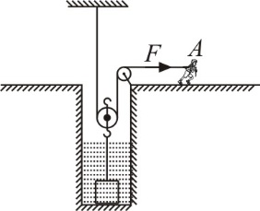（1）20s内绳子自由端*A*移动的距离；

（2）拉力*F*做功的功率；

（3）物体在水中所受浮力的大小。

【答案】（1）12m；（2）150W；（3）320N

【解析】

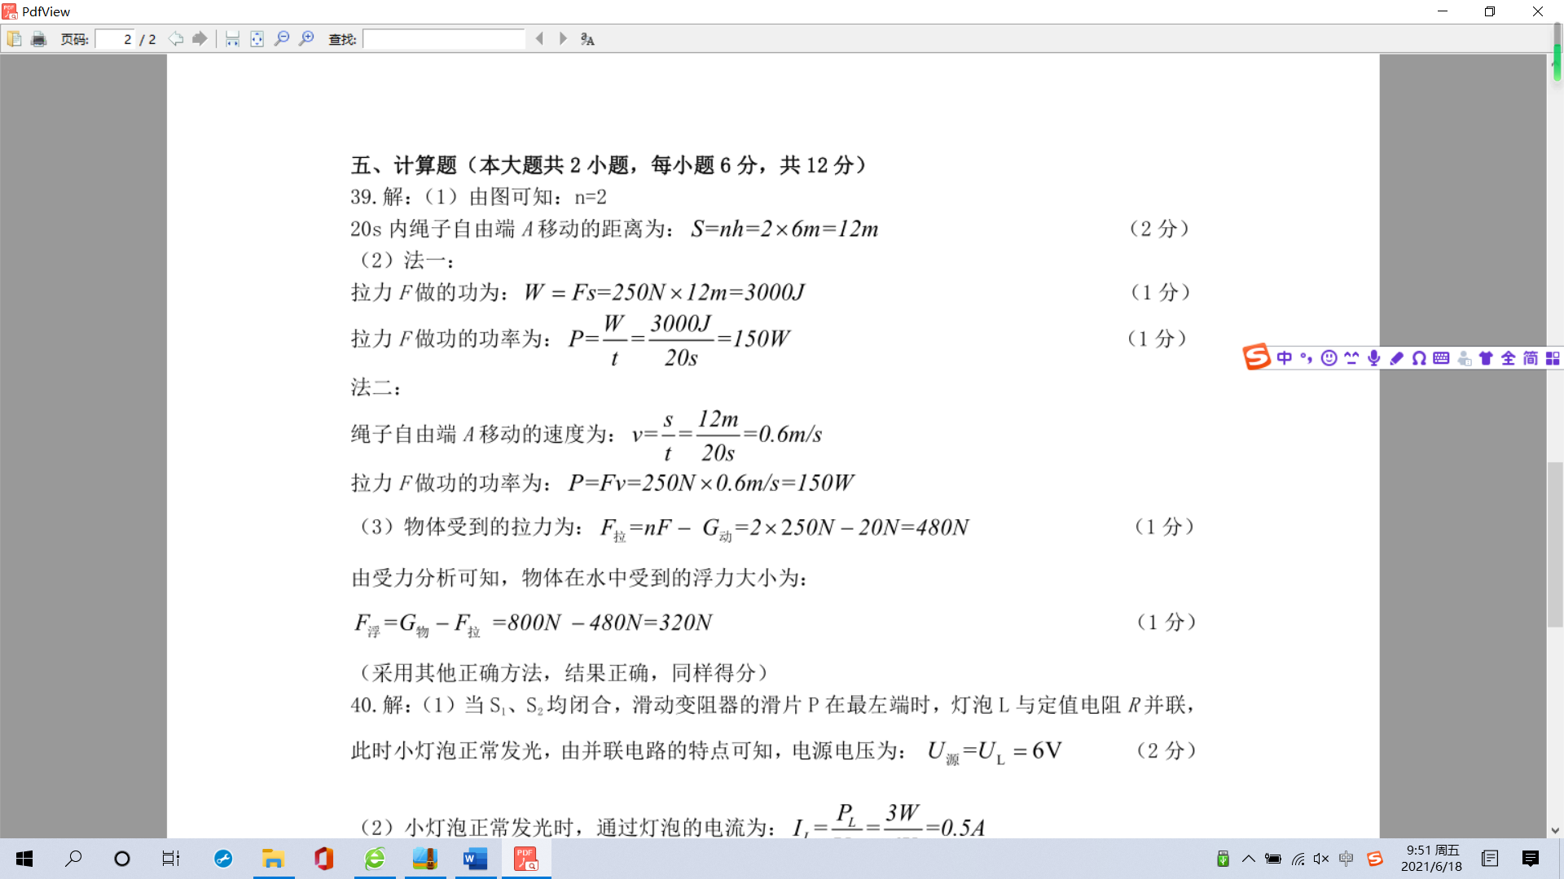

**27、（2021·四川泸州·T25）**智能制造是第四次工业革命的核心技术，如图所示是为圆柱体涂抹防护油的智能装置。其外壳是敞口的长方体容器，距容器底面*h*0处固定一支撑板C，C的中心有一小圈孔，圆柱体放在支撑板C的正中央。长方体的左下角有注油口，防护油能够匀速注入长方体容器内部，当油的深度为0.175m时，圆柱体刚好浮起离开支撑板C。随着液面升高，圆柱体竖直上浮，当油面上升到压力传感器时，停止注油，此时撑杆的*P*点对圆柱体有20N的竖直向下的压力。已知*h*0=0.1m，小圆孔面积*S*0=8×10-3m2，圆柱体底面积*S*=2×10-2m2，圆柱体重I2N，支撑板C的厚度不计，*g*取10N/kg。求：

（1）注油前，圆柱体对支撑板C的压强；

（2）圆柱体刚好浮起离开支撑板C时浸入油中的体积；

（3）圆柱体的高度。

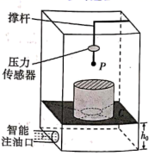

【答案】（1）1000Pa；（2）1.5×10-3；（3）0.2m

【解析】解：（1）注油前，圆柱体对支撑板的压力等于圆柱体的重力，那么对支撑板的压强



（2）圆柱体刚好浮起离开支撑板时，浸入油中的深度

*h*2=*h*1-*h*0=0.175m-0.1m=0.075m

则浸入油中的体积

*V*排1=*Sh*2=2×10-2m2×0.075m=1.5×10-3m3

（3）圆柱体刚好浮起离开支撑板时，所受的浮力等于其重力，即

*F*浮1=*G*=12N

据阿基米德原理知，油的密度



停止注油时，圆柱体受到撑杆向下的压力、竖直向下的重力和竖直向上的浮力的作用处于静止状态，此时所受浮力

*F*浮2=*G*+*F*压=12N+20N=32N

据阿基米德原理知，此圆柱体的体积与排开油的体积相等，那么圆柱体的体积



所以圆柱体的高度



答：（1）注油前，圆柱体对支撑板C的压强为600Pa；

（2）圆柱体刚好浮起离开支撑板C时浸入油中的体积为1.5×10-3m3；

（3）圆柱体的高度为0.2m。

**28、（2021·四川遂宁·T20）**创新科技小组用轻质杆设计制作了测量液体密度的工具——密度秤。其中经防腐处理的合金块重8N，体积100cm3，秤砣重2N，秤纽处O到A端长10cm。测量时手提着秤纽将密度秤的合金块浸没在待测液体中（不接触容器），调节秤砣位置使秤杆水平平衡，秤砣悬挂处的刻度值为被测液体密度。请解答下列问题（g=10N/kg）：

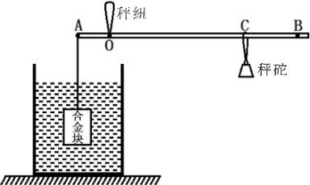（1）在底面积为100cm2的烧杯内装入20cm深的待测液体，测量情况如图，测得OC长34cm。求秤杆A端受到绳子的拉力大小。

（2）C点刻度表示的待测液体密度多大？

（3）以上过程中合金块放入前后，待测液体对烧杯底部压强变化多少？

（4）请列出秤砣悬挂位置到秤纽O点距离L与待测

液体密度ρ的函数关系式，并说明制成的密度秤

刻度是否均匀。

【解析】（1）由杠杆平衡条件有

FA×OA=G砣×OC 即：FA×10cm=2N×34cm 解得秤杆A端受到绳子的拉力FA=6.8N；

（2）合金块受到的浮力：F浮=G金-FA=8N-6.8N=1.2N，

因合金块浸没， V排=V金=100cm3=10-4m3 ， 由F浮=ρ液gV排 知待测液体的密度：

；

（3）因容器成柱状，合金块放入液体后对容器底增大的压力：ΔF=F浮=1.2N ，

待测液体对烧杯底部压强的变化： ；

（4）杠杆平衡时，有（G金-F浮´）×OA=G砣× L ， 即（G金-ρgV排）×OA=G砣× L ，

则秤砣悬挂位置到秤纽O点距离为：，

所以：L=0.4-5×10-5ρ ，因L与ρ成线性关系，所以密度秤刻度均匀。

【答案】（1）6.8N （2）1.2×103kg/m3 （3）120Pa （4）L=0.4-5×10-5ρ 刻度均匀

**29、（2021·云南·T23）**某小组探究“浮力的大小与排开液体所受重力的关系”。

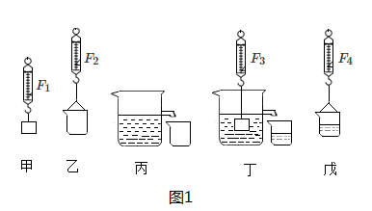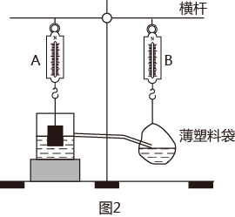  
（1）弹簧测力计使用前要先进行__________。

（2）实验步骤如图1所示，甲、乙、丁、戊中弹簧测力计的示数分别为、、、。由图甲和丁可知物体受到的浮力__________。

（3）以下选项中若__________成立，则可以得出浮力的大小与排开液体所受重力的关系。

A． B． C．

（4）另一小组利用两个相同的弹簧测力计A和B、饮料瓶和吸管组成的溢水杯、薄塑料袋（质量忽略不计）对实验进行改进，装置如图2所示。向下移动水平横杆，使重物缓慢浸入装满水的溢水杯中，观察到A的示数逐渐__________，B的示数逐渐__________，且A、B示数的变化量__________（选境“相等”或“不相等”）。

（5）比较两种实验方案，改进后的优点是_______________（多选）。

A．测力计A的示数就是物体所受浮力的大小

B．实验器材生活化，测力计固定、示数更稳定

C．能同步观察测力A、B示数的变化

【答案】调零 *F*1-*F*3 B 变小 变大 相等 BC

【解析】（1）[1]使用弹簧测力计前要先对它进行调零，不然会影响测量。

（2）[2]因为浮力和测力计示数和等于重力，所以物体受到的浮力为

*F*浮=*F*1-*F*3

（3）[3]排开液体所受重力

*G*排=*F*4-*F*2

根据阿基米德原理，浮力等于排开液体所受重力，故*F*1-*F*3= *F*4-*F*2，故选B。

（4）[4][5][6]向下移动水平横杆，使重物缓慢浸入继满水的溢水杯中，物体排开液体体积变大，浮力变大，所以A的示数逐渐变小，塑料袋中水增加，B的示数逐渐增大，因为AB示数变化量都等于排开液体的重力，所以变化量相等。

（5）[7]A．A的示数和浮力之和等于重力，故A不符合题意；

B．塑料袋在生活中常见，测力计不用手提，固定了，示数更稳定，故B符合题意；

C．由图可知，能同步观察测力A、B示数的变化，便于比较，故C符合题意。

故选BC。

**30、（2021·云南·T24）**自行车骑行是生活中一种环保的出行方式，如图所示，小明骑自行车出行的途中，沿直线匀速经过一段长100m的平直路面，用时20s。该过程中前后轮与地面的总接触面积为。若小明的质量为55kg，自行车重150N，骑行时受到的阻力为总重的0.03倍。（）

（1）求骑行时车对水平地面的压强；

（2）该压强相当于多高水柱产生的压强？

（3）求骑行过程中动力做的功及功率。

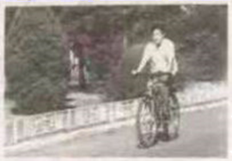

【答案】（1）；（2）35m；（3）2100J，105W

【解析】解：（1）骑行时人和车总重力为

*G*=*mg*+*G*1=55kg×10N/kg+150N=700N

骑行时车对水平地面的压强



（2）该压强相当于水柱压强，水柱高度



（3）骑行时受到的阻力为

*f*=0.03*G*=0.03×700N=21N

因为匀速运动，所以动力等于阻力等于21N，骑行过程中动力做的功

*W*=*Fs*=21N×100m=2100J

功率



答：（1）骑行时车对水平地面的压强；

（2）该压强相当于35m水柱产生的压强；

（3）骑行过程中动力做的功2100J，功率105W。

**31、（2021·浙江金华·T10）**金义东（金华一义乌一东阳）线是金华轻轨的首条线路，全长约108千米，该线路的建成有助于打造金义都市区“一小时通勤图”。金义东线所用列车空载时的质量约为200吨，停靠时车轮跟铁轨接触总面积为0.8平方米，最高设计速度为120千米/小时。完成下列问题：

（1）若列车全程以最高设计速度行驶，途中不停，则从金华到东阳共需要多少小时？

（2）停靠时，空载列车对铁轨的压强为多少?

（3）若空载列车以最高设计速度匀速直线行驶时，所受阻力为车重的0.04倍，此时该列车的功率为多少瓦?

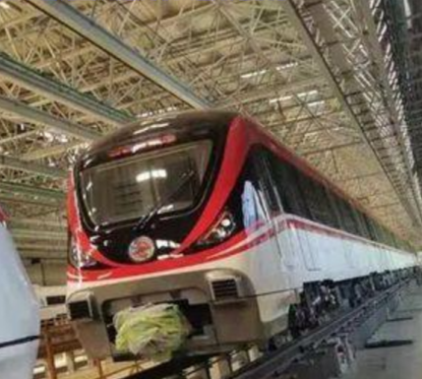

【答案】（1）2.0×106N；（2）2.5×106Pa；（3）2.7×106W

【解析】解：（1）从金华到东阳共需要的时间



（2）停靠时，空载列车对铁轨的压力

*F*=*G*=*mg*=200×103kg×10N/kg=2.0×106N

停靠时，空载列车对铁轨的压强为



（3）列车匀速运动时，列车受到的牵引力和阻力是平衡力，牵引力

*F*=*f*=0.04*G*=0.04*mg*=0.04×200×103kg×10N/kg=8×104N

列车的速度

*v*=120km/h=

此时该列车的功率为

*P*==*Fv*=8×104N×≈2.7×106W

答：（1）若列车全程以最高设计速度行驶，途中不停，则从金华到东阳共需要2.0×106N；

（2）停靠时，空载列车对铁轨的压强为2.5×106Pa；

（3）若空载列车以最高设计速度匀速直线行驶时，所受阻力为车重的0.04倍，此时该列车的功率为2.7×106W。

**32、（2021·浙江丽水·T11）**创意改变生活，如图是自带吸管的玻璃杯，杯中装有水小科用手掌封住杯口，通过玻璃吸管不容易“吸”到水；移开手后，能轻松“吸”到水。请回答：

（1）小科能轻松“吸”到水是利用了___________：

（2）图中*A*点的压强_______*B*点的压强（填“大于”、“等于”或“小于”）；

（3）装有水的玻璃杯总质量为0.28千克，放置在水平桌面上，杯底与桌面的接触面积为4平方厘米，此时杯子对桌面的压强为多少？（______）

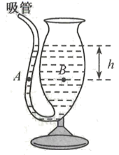

【答案】大气压 等于 7000Pa

【解析】（1）[1]小科吸水时，吸管内气压减小，管外大气压将杯内水压入吸管，进入口中。

（2）[2]由图，*AB*两点深度相同，液体密度相同，根据液体压强特点，两点压强相等。

（3）[3]装有水的玻璃杯总质量为0.28千克，放置在水平桌面上，对桌面压力等于重力为



杯底与桌面的接触面积为4平方厘米，此时杯子对桌面的压强



**33、（2021·浙江丽水·T13）**学校组织春游，小科准备了一份“自热火锅”（图甲，他撕开包装看到了内部结构（图乙），并了解到相关信息（图丙）。

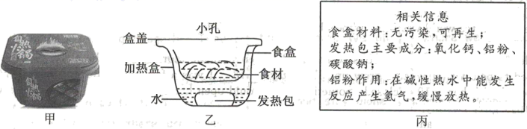

小科按食用方法进行如下操作：①加热盒中倒入适量冷水将发热包放入冷水中②放上食盒，加入食材并倒入适量的饮用水，扣紧盒盖。在等待食物煮熟过程中，小科发现加热盒逐渐变烫盒内传出“嘶嘶”的声音、盒盖小孔的上方有水汽。请结合火锅“自热”过程解释盒盖上小孔的作用。

【答案】使盒内外气压相等

【解析】自热食品带有一个发热包，而加热包主要是由铁粉、铝粉、焦炭、活性炭、生石灰等材料构成，遇到水以后温度会上升，升温后可以达到150℃左右，盒内水将沸腾，水不断汽化，盒内气体膨胀，盒盖上有小孔，水汽化成的水蒸气可以从小孔排出，保持盒内外气压平衡。

**34、（2021·安徽）**在某星球表面，物体所受重力与质量的比值约为3.8N/kg，大气压约为760Pa。假设能在该星球表面用水做托里拆利实验，如图所示，水的密度为1.0×103kg/m3，则经实验测出的*h*约为______m。

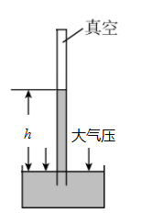

【答案】02

【解析】

水的高度为



**35、（2021·安徽）**下列说法正确的是（　　）

A. 在气体中，流速越大的位置压强越大

B. 跳远运动员起跳前要助跑是为了增大惯性

C. 导体在磁场中运动时一定会产生感应电流

D. 家庭电路发生火灾时，要先切断电源，不能直接泼水灭火

【答案】D

【解析】

A．在气体中，流速越大的位置压强越小，故A错误；

B．跳远运动员起跳前要助跑，是为了利用惯性，但不能增大惯性，故B错误；

C．闭合电路的部分导体在磁场中做切割磁感线运动时，才会产生感应电流，故C错误；

D．家庭电路着火时，要先切断电源，再救火，若直接用水泼易引发触电，故D正确。

故选D。

**36、（2021·安徽）**小华按图示的步骤进行探究浮力的实验；

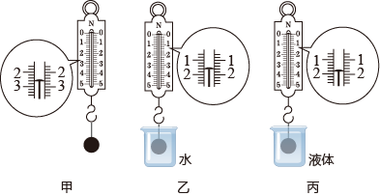

A. 在弹簧测力计下悬桂个金属球，如图甲所示，弹簧测力计的示数为2.6N；

B. 将金属球浸没在水中，弹簧测力计的示数如图乙所示；

C. 将金属球从水中取出并擦干水分，再将它浸没在另一种液体中，弹簧测力计的示数如图丙所示。

由实验可知，金属球浸没在水中时受到的浮力大小为______N，图丙中液体的密度______（选填“大于”“等于”或“小于”）水的密度。

【答案】 (1). 1.0 (2). 小于

【解析】

[1]甲图中弹簧测力计的示数等于金属球的重力。由图乙可知，弹簧测力计分度值为0.2N，则金属球浸没在水中时弹簧测力计的示数为1.6N。故金属球浸没在水中时受到的浮力大小为

*F*浮=*G*-*F*示=2.6N-1.6N=1.0N

[2]由图丙可知，弹簧测力计的示数为1.8N，则金属球浸没在液体中时受到的浮力大小为

=*G*-=2.6N-1.8N=0.8N

与浸没在水中相比，金属球排开液体的体积相同，在液体中受到的浮力小于在水中受到的浮力，根据*F*浮=*ρ*液*gV*排可知，图丙中液体的密度小于水的密度。

**37、（2021·浙江省嘉兴卷·T8）**双休日小嘉同学乘公交车到南湖旅游，一路上他发现了很多与生活相关的科学问题。

（1）上车后他看到用软质材料做的椅子，坐上去后感觉比用硬质塑料做的椅子要舒服，这是采用______的方法使压强减小的缘故；

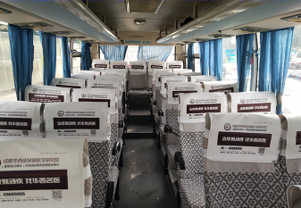

（2）车子开动后，小嘉发现公交站台竟然往后运动了，这是因为他以______为参照物；

（3）车子到站后，广播提醒“车辆到站，请各位乘客等车子停稳后再有序下车”。如果车子没有停稳就下车，由于______人往往会站不稳而跌倒。

【答案】增大受力面积 公交车 惯性

【解析】（1）[1]软质材料椅子在坐上去时变形更多，与身体的接触面积增大，受力面积增大，压强减小，所以更舒服，所以是采用了增大受力面积的方法减小压强。

（2）[2]车子开动后，车子相对于地面向前运动，公交站台相对地面不动，公交站台相对于车子距离距离逐渐增大，所以公交站台相对于公交车向后运动，小嘉感觉公交站台向后运动，他是以公交车为参照物的。

（3）[3]由于人具有惯性，所以如果车子没停稳就下车，人将继续保持跟车子一样向前的速度，所以会站不稳而跌倒。

**38、（2021·重庆市B卷·T11）**如图所示，浴室防滑垫正面有防滑气泡，反面有防滑吸盘。正面是通过增大接触面的粗糙程度，反面是利用_______增大对地面的压力，这两种方法都能增大_______力，从而达到理想的防滑效果。

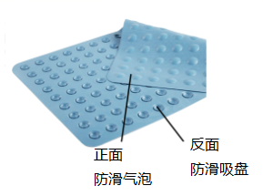

【答案】大气压 摩擦

【解析】[1][2]防滑垫的背面有许多小吸盘，将吸盘内的空气挤压出来以后，在大气压的作用下，吸盘被挤压到地面上，通过增大压力来增大摩擦力，起到了防滑的作用。浴室防滑垫正面有防滑气泡，通过增大接触面的粗糙程度增大摩擦力，两措并举增大了摩擦力，达到理想的防滑效果。

**39、（2021·重庆市B卷·T13）**如图甲所示，质量分布均匀且不吸水的柱体A高70cm（A<水）足够高的柱形容器B底面积为300cm2、装有10cm深的水若将A水平切去高度为*h*的部分，并将切去部分竖直缓慢放入B中，水的深度*h*水随切取高度*h*的变化关系如图乙所示。柱体A的密度是_______g/cm3；当切去的高度*h*为某一值时，A剩余部分对水平桌面的压强和水对容器底部的压强相等，然后向B中缓慢加水，当加入水的质量为2200g时，水中柱体仍保持直立，水对容器底的压强为_______Pa。

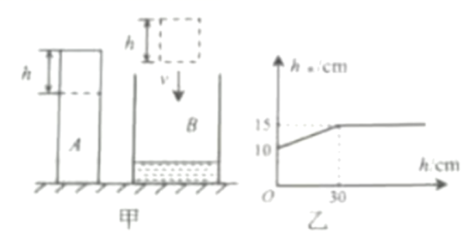

【答案】0.5 

【解析】[1]由乙图可知，当

*h*=30cm

时，物体漂浮，且下底面刚好接触底部，故有



推出A的底面积为



又因为

*F*浮=*G*

且根据浮力公式可得



由

*G*=*mg*

可得，A的质量为



故根据密度公式可得，柱体A的密度为



[2]当

*h*=15cm

时，水对容器底部的压强为



压强为时，柱体的高度为



故切去的高度为



加水的体积为



由[1]可知，物体A的底面积为

*S*A=100cm2

若A漂浮，则液面的深度为



因为

24cm>20cm

故A漂浮成立，所以水对容器底的压强为



**40、（2021·重庆市B卷·T16）**2020年11月10日，“奋斗者”号在马里亚纳海沟成功坐底，创造了10909m的中国载人深潜新纪录，标志着我国在载人深潜领域达到世界领先水平。这激发了小杨同学探究液体内部压强的兴趣，实验如图所示。

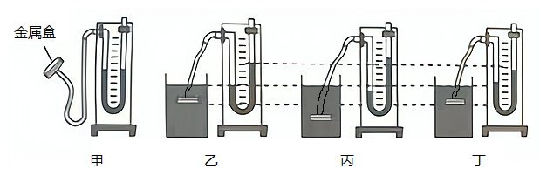

（1）图甲是U形管压强计，金属盒上的橡皮膜应该选用_______（选填“薄”或“厚”）一些的较好，从结构来看，压强计_______（选填“是”或“不是”）连通器。

（2）比较图乙、丙两次实验可知：同种液体内部压强随深度的增加而_______；比较乙，丁两次实验可初步判断：液体内部压强与液体密度_______（选填“有关”或“无关”）。

（3）根据液体内部压强的规律可知，“奋斗者”号深潜到10000m时每平方米的舱体受到的海水压力为_______N（取海水=1.03×103kg/m3），相当于质量为_______*t*的物体受到的重力。

（4）若图丁的实验中U形管左右两侧水面的高度差为5cm，则橡皮管内气体的压强与管外大气压之差为_______Pa；在图乙的实验中，保持金属盒位置不变，在容器中加入适量清水与其均匀混合后（液体不溢出），橡皮膜受到的液体压强将_______（选填“变大”“变小”或“无法判断”）。

【答案】薄 不是 增大 有关 1.03×108 1.03×107 500 增大

【解析】（1）[1]在实验中，U形管压强计金属盒上的橡皮膜应该选用薄一些的为好，这样在测量时会较灵敏，实验效果明显。

[2压强计一端被封闭，不符合“上端开口，底部连通”这一特点，因此，不是连通器。

（2）[3]比较图乙、丙两次实验可知，液体的密度不变，探头的深度不同，且探头的深度越大，U形管两边液面的高度差越大，可得同种液体内部的压强随深度的增加而增大。

[4]比较乙，丁两次实验，探头在液体中的深度相同，U形管中液面的高度差不同，说明液体的密度不同，可见在同一深度，液体压强与液体的密度有关。

（3）[5]“奋斗者”号深潜到10000m时受到海水产生的压强

*p*=*ρ*海水*gh*=1.03×103kg/m3×10N/kg×10000m=1.03×108Pa

每平方米的舱体受到的海水压力

*F*=*pS*=1.03×108Pa×1m2=1.03×108N

[6]物体的质量

=1.03×107kg

（4）[7]橡皮管内气体的压强与大气压之差约为

*p*=*ρ*水*gh*=1.0×103kg/m3×10N/kg×0.05m=500Pa

1. 由图乙可知，金属盒下降的深度和U形管两侧液面的高度差相同，由于U形管内装有水，由*p*=*ρgh*可知容器内液体是水，保持金属盒位置不变，在容器中加入适量清水与其均匀混合后（液体不溢出），金属盒在水中的深度增大，压强增大。

**41、（2021·重庆市B卷·T19）**小军发现一个质量为1.6kg，不吸水的新型圆台体建筑材料，他只有量程为5N的弹簧测力计，设计了如图所示装置进行实验，重为8N、底面积为100cm2的薄壁容器M内盛有2000cm3的水，容器*M*置于水平地面，当轻质杠杆在水平位置平衡时竖直向上的拉力*F*为1.5N，此时材料浸没在水中静止且未触底。求：

（1）材料受到的重力；

（2）材料未放入前容器对水平地面的压强；

（3）材料的密度。

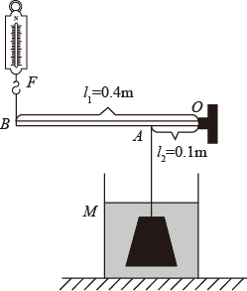

【答案】（1）16N；（2 800Pa；（3）1.6×103 kg/m3

【解析】（1）由 知道，材料受到的重力



（2）由 知道，材料未放入前容器对水平地面的压强



（3）由平衡条件知道，材料对杠杆的拉力



由平衡条件知道，材料受到的浮力



由知道，材料的体积



故材料的密度



答：（1）材料受到的重力16N；

（2）材料未放入前容器对水平地面的压强800Pa；

（3）材料的密度1.6×103 kg/m3。

**52、（2021·重庆市A卷·T10）**“沿洄划转如旋风，半侧船头水花没”，这是描写船过漩涡时，漩涡中心流速大，中心的水压___________（选填“大于”或“小于”）周围的水压而造成的惊险情景；峨眉山顶“煮米不成饭”，是因为峨眉山顶气压___________（选填“高”或“低”），水的沸点低造成的。

【答案】小于 低

【解析】[1]流体流速大的地方压强小，船过漩涡时，漩涡中心流速大，压强小，中心的水压小于周围的水压。

[2]因为海拔越高，气压越低，所以峨眉山上的大气压比平原上的要低；又因为液体沸点随液面上气压的减小而降低，所以在峨眉山顶水的沸点低于100℃，在峨眉山顶用普通锅煮饭，往往不熟。

**43、（2021·重庆市A卷·T13）**如图所示，*ABC*是以*O*为支点的轻质杠杆*AB*=40cm，*OB*=30cm，*OC*=60cm，水平地面上的实心均匀正方体物块M重为80N，用细线与*C*点相连，在*A*点用60N的力沿某方向拉杠杆，使M对地面的压力最小，且杠杆处于水平位置平衡，此时细线的拉力为___________N；保持*A*点的拉力大小和方向以及杠杆的状态不变，要使M对地面的压强变为原来的，可将物块M沿竖直方向切去的质量为___________kg。（忽略支点处的摩擦）

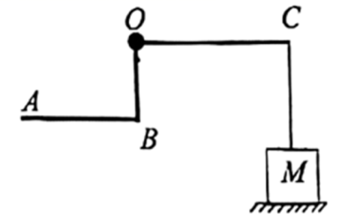

【答案】50 1.75

【解析】[1]绳子对*C*点的拉力对应的力臂为*OC*，为定值，作用在*A*点的拉力为60N，为定值，为使M对地面的压力最小，则应使*C*点绳子拉力最大，由杠杆平衡公式*F*1*l*1=*F*2*l*2可知，此时作用在*A*点的拉力的力臂应最大，作图如下

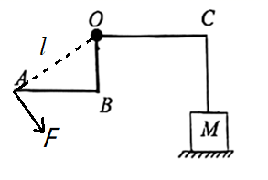

由勾股定理可求拉力对应力臂为



由杠杆平衡公式可求细线的拉力为



[2]切去之前物块M对地面压强可表示为



设切去质量为*m*切，则此时M对地面压力和与地面接触面积分别为





此时对地面压强为



又有要使M对地面的压强变为原来的，即



解得

*m*切=1.75kg

**44、（2021·重庆市A卷·T20）**如图甲所示，小勇同学设计了一个汽车落水安全装置并进行了试验，在汽车的四个门板外侧分别安装一个气囊，气囊的触发由图乙所示电路中*a*、*b*间的电压来控制，压敏电阻*R*1水平安装在汽车底部*A*处，*R*1的阻值随其表面水的压力的变化如图丙所示。某次试验时：汽车入水前把*R*2的滑片调到合适位置不动，闭合开关S，电压表的示数为3V，再把汽车吊入足够高的长方体水池中缓慢下沉，直到*a*、*b*间的电压等于或大于3V时，气囊就充气打开，使汽车漂浮在水中，试验装置相关参数如表二所示。

表二：试验装置参数

|  |  |
| --- | --- |
| 电源电压 | 4.5V |
| *R*接触水的面积 | 15cm2 |
| 长方体水池底面积 | 20m2 |

（1）求汽车入水前电路中的电流；

（2）当汽车漂浮时，测得水池的水位比汽车入水前上升了8cm（水未进入车内），求汽车受到的重力；

（3）求气囊充气打开时汽车*A*处浸入水中的深度。

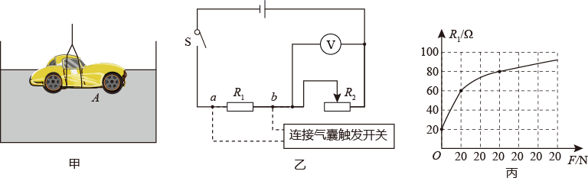

【答案】（1）0.075A；（2）；（3）1m

【解析】解：（1）汽车入水前，*R*1的阻值为，它两端的电压为



电路中的电流

..

（2）汽车排开水的体积为



汽车受到的浮力



因为汽车漂浮于水面，所以汽车受到的重力为



（3）气囊充气打开时，*R*1两端电压为3V，此时*R*2两端电压为



由（1）可知*R*2接入电路的阻值为



电路中电流为



此时，*R*1的阻值为



由图可知，*R*1受到的压力为15N，它受到的压强为



气囊充气打开时汽车*A*处浸入水中的深度



答：（1）汽车入水前电路中的电流为0.075A；

（2）汽车受到的重力为；

（3）求气囊充气打开时汽车A处浸入水中的深度为1m。